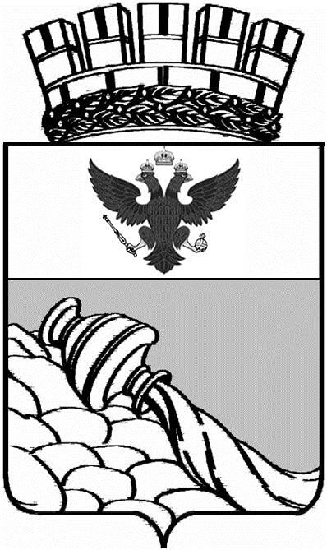
АДМИНИСТРАЦИЯ ГОРОДСКОГО ОКРУГА
ГОРОД ВОРОНЕЖ
РАСПОРЯЖЕНИЕ

от_20 сентября 2024 г._№_676-р_
г. Воронеж

О создании комиссии по контролю
за выполнением условий конкурса
по продаже объектов культурного наследия

В соответствии с постановлением Правительства Российской Федерации от 27.08.2012 № 860 «Об организации и проведении продажи государственного или муниципального имущества
в электронной форме», на основании решения Воронежской городской Думы от 15.02.2006 № 19-II «Об утверждении Положения
о порядке приватизации муниципального имущества городского округа город Воронеж»:
1. Создать комиссию по контролю за выполнением условий конкурса по продаже объектов культурного наследия.
2. Утвердить прилагаемое Положение о комиссии по контролю за выполнением условий конкурса по продаже объектов культурного наследия.
3. Утвердить прилагаемый состав комиссии по контролю
за выполнением условий конкурса по продаже объектов культурного наследия.

Глава  городского округа  город Воронеж | С.А. Петрин

